4 Cercles
Fait par Elliot Lagrange

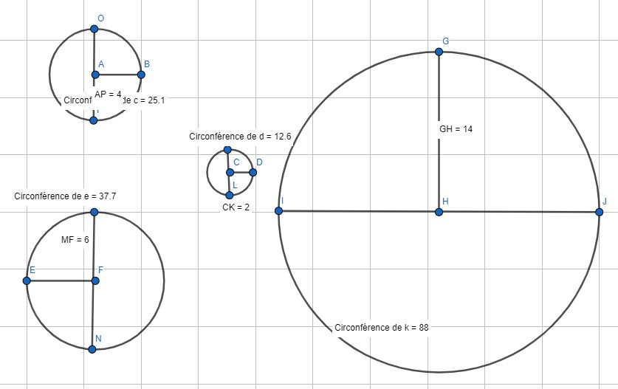

Circonférence Diamètre C/D
Cercle 1 | 25.1 | 8 | 3.1375
Cercle 2 | 37.7 | 12 | 3.14166666667
Cercle 3 | 12.6 | 4 | 3.15
Cercle 4 | 88 | 28 | 3.14285714286

